附件2

盘锦市双台子区总工会
2021年度省直部门决算公开

盘锦市双台子区总工会
2021年度部门决算

目 录

第一部分 部门概况
- 主要职责
- 部门决算单位构成
第二部分 2021年度部门决算情况说明
一、收入支出决算总体情况说明
二、财政拨款收入支出决算情况说明
三、一般公共预算财政拨款“三公”经费支出决算情况说明
四、一般公共预算财政拨款基本支出决算情况说明
五、其他重要事项的情况说明
第三部分 名词解释
第四部分 2021年度部门决算报表
一、收入支出决算总表
二、收入决算表
三、支出决算表
四、财政拨款收入支出决算表
五、一般公共预算财政拨款支出决算表
六、一般公共预算财政拨款基本支出决算表
七、政府性基金预算财政拨款支出决算表
八、一般公共预算财政拨款“三公”经费支出决算表
九、国有资本经营预算财政拨款支出决算表

第一部分 部门概况

- 主要职责
（一）根据党的基本理论、基本路线、基本纲领和工作方针，围绕全市工作大局，贯彻执行区委、市总工会的指示决议、区工会代表大会确定的方针、政策和决定。
（二）依照法律和《中国工会章程》，组织和指导全区各级工会坚定不移地贯彻落实党的全心全意依靠工人阶级的指导方针，进一步做好维护职工合法权益的工作。
（三）对有关职工合法权益的问题进行调查研究，向区委、区政府和市总工会反映职工群众的思想、愿望和要求，提出意见和建议；参与涉及职工重大切身利益的规章、政策、措施和制度的拟定、修改工作；参与职工重大伤亡事故的调查处理，参与同级劳动仲裁组织的劳动争议仲裁工作。
（四）负责工会理论政策研究，监督检查《中国工会章程》的贯彻执行和国家有关职工利益的法律、法规、各项政策贯彻落实情况；指导全区工会的自身改革和建设；指导全区各级工会组织开展以职工代表大会为基本制度的民主选举、民主决策、民主管理和民主监督工作，推动建立平等协商、集体合同制度和监督保证机制的工作；指导全区各级工会组织开展群众性经济技术创新活动。
（五）协助区有关部门党委（党组）管理各级工会干部；监督、检查区总工会机关党员干部党风廉政建设情况；研究制定全区工会干部的管理制度和培训规划，负责工会干部的培训工作。
（六）协助区委、区政府做好全国、省、市劳动模范的推荐、管理和区劳动模范的评选、表彰、管理工作；负责全国、省、市“五一”奖状、奖章获得者的推荐、管理工作。
（七）负责全区工会经费和工会资产的管理、审查工作；负责对工会兴办的职工劳动福利事业单位的指导和协调工作。
（八）承办区委、区政府交办的其他事项。
二、部门决算单位构成
纳入盘锦市双台子区总工会2021年部门决算编制范围的二级预算单位包括：
无

第二部分 2021年度部门决算情况说明

一、收入支出决算总体情况说明
（一）收入总计171.19万元，包括：
1.财政拨款收入161.14万元，占收入总计的94.13%。其中：一般公共预算财政拨款收入161.14万元，政府性基金收入0万元，国有资本经营预算财政拨款收入0万元。
2.上级补助收入0万元。
3.事业收入0万元。
4.经营收入0万元。
5.附属单位上缴收入0万元。
6.其他收入0万元。
7.使用非财政拨款结余0万元。
8.上年结转和结余10.05万元，占收入总计的5.87%。主要是XX等。
与上年相比，今年收入增加53.35万元，增长45.27%，主要原因：人员退休导致社会保障和就业支出增加。
（二）支出总计161.14万元，包括：
1.基本支出151.14万元，占支出总计的93.79%。主要是为保障机构正常运转、完成日常工作任务而发生的各项支出，其中：工资福利支出98.14万元，对个人和家庭的补助支出41.37万元，商品和服务支出21.63万元，……。
2.项目支出10万元，占支出总计的6.21%。主要包括商品和服务支出。
与上年相比，今年支出增加43.62万元，增长37.12%，主要原因：人员退休导致社会保障和就业支出增加。
（三）年末结转和结余10.05万元。
因零余额账户资金不足，经费结转到2021年结算。与上年相比，今年结转结余没有变化。
二、财政拨款支出决算情况说明
（一）总体情况。
2021年度财政拨款支出161.14万元，其中：基本支出151.14万元，项目支出10万元。与上年相比，财政拨款支出增加43.62万元，增长37.12%，主要原因：人员退休导致社会保障和就业支出增加。与年初预算相比，2021年度财政拨款支出完成年初预算的87.59%，其中：基本支出完成年初预算的87.59%，项目完成年初预算的12.41%。
（二）一般公共预算财政拨款支出情况。
2021年度一般公共预算财政拨款支出161.14万元，按支出功能分类科目分，包括：一般公共服务支出101.54万元，占62.99%；社会保障和就业支出48.68万元，占30.21%；卫生健康支出4.09万元，占2.54%；住房保障支出6.84万元，占4.24%。
1.一般公共服务支出101.54万元，具体包括：
（1）一般公共服务支出（类）群众团体事务（款）行政运行（项）77.78万元，主要是基本工资、津贴补贴等支出，完成年初预算的100%。
（2）一般公共服务支出（类）群众团体事务（款）其他群众团体事务支出（项）13.76万元，主要是其他工资福利支出、商品和服务支出，完成年初预算的100%。
2.社会保障和就业支出48.68万元，具体包括：
（1）社会保障和就业支出（类）行政事业单位养老支出（款） 行政单位离退休（项）2.02万元，主要是退休费支出，完成年初预算的100%。
（2）社会保障和就业支出（类）行政事业单位养老支出（款） 机关事业单位基本养老保险缴费支出（项）9.19万元，主要是机关事业单位基本养老保险缴费，完成年初预算的100%。
（3）社会保障和就业支出（类）行政事业单位养老支出（款） 机关事业单位职业年金缴费支出（项）0.07万元，主要是职业年金缴费，完成年初预算的100%。
（4）社会保障和就业支出（类）抚恤（款）死亡抚恤（项）16.55万元，主要是抚恤金，完成年初预算的100%。
（5）社会保障和就业支出（类）其他社会保障和就业支出（款） 其他社会保障和就业支出（项）20.85万元，主要是抚恤金，完成年初预算的100%。
3.卫生健康支出4.09万元，具体包括：
（1）卫生健康支出（类）行政事业单位医疗（款）行政单位医疗（项）4.09万元，主要是职工基本医疗保险缴费，完成年初预算的100%。
（2）卫生健康支出（类）行政事业单位医疗（款）其他行政事业单位医疗支出（项）0.07万元，主要是职工基本医疗保险缴费，完成年初预算的100%。
4.住房保障支出6.84万元，具体包括：
（1）住房保障支出（类）住房改革支出（款）住房公积金（项）6.84万元，主要是住房公积金，完成年初预算的100%。
（三）政府性基金预算财政拨款支出情况。
2021年度政府性基金预算财政拨款支出0万元。
（四）国有资本经营预算财政拨款支出情况。
2021年度国有资本经营预算财政拨款支出0万元。
三、一般公共预算财政拨款“三公”经费支出决算情况说明
2021年度一般公共预算财政拨款安排的“三公”经费支出0万元。其中：因公出国（境）费0万元，公务接待费0万元，公务用车购置及运行维护费0万元。
1.因公出国（境）费0万元，无此支出。
2.公务接待费0万元，无此支出。
3.公务用车购置及运行费0万元，无此支出。
其中：公务用车购置费0万元，主要用于0等,当年购置公务用车0辆。公务用车运行维护费0万元，主要用于0等，截至年末使用一般公共预算财政拨款开支运行维护费的公务用车保有量0辆。
四、一般公共预算财政拨款基本支出决算情况说明
2021年度一般公共预算财政拨款基本支出161.14万元，其中：人员经费94.14万元，主要包括基本工资、津贴补贴、奖金、其他社会保障缴费、机关事业单位基本养老保险缴费、其他工资福利支出、离休费、退休费、抚恤金、生活补助、奖励金、住房公积金、采暖补贴、其他对个人和家庭补助的支出；日常公用经费11.63万元，主要包括办公费、印刷费、手续费、水费、电费、邮电费、取暖费、物业费、差旅费、因公出国（境）费用、维修（护）费、租赁费、会议费、培训费、公务接待费、劳务费、委托业务费、工会经费、福利费、公务用车运行维护费、其他交通费用、其他商品和服务支出、办公设备购置、专用设备购置、信息网络及软件购置更新。
五、其他重要事项的情况说明
（一）机关运行经费支出情况。
2021年机关运行经费支出11.63万元，比上年增加7.13万元，增长158.44%，主要原因是其他商品和服务支出、其他交通费用及办公楼水电暖费的增加。
（二）政府采购支出情况。
2021年政府采购支出总额0万元，其中：政府采购货物支出0万元，政府采购工程支出0万元，政府采购服务支出0万元。授予中小企业合同金额0万元，占政府采购支出总额的0%，其中：授予小微企业合同金额0万元，占政府采购支出总额的0%；货物采购授予中小企业合同金额占货物支出金额的0%；工程采购授予中小企业合同金额占货物支出金额的0%；服务采购授予中小企业合同金额占货物支出金额的0%。
（三）国有资产占用情况。
截至2021年12月31日，共有车辆0辆；单位价值50万元以上通用设备0台（套），单价100万元以上专用设备0台（套）。
（四）预算绩效情况。
1.预算绩效管理工作开展情况。
（1）绩效自评情况。根据预算绩效管理要求，我部门组织对2021年度预算项目支出全面开展绩效自评，共涉及预算支出项目10个，涉及资金161.14万元，自评覆盖率（开展绩效自评的项目数/年初批复绩效目标的项目数）达到100%，自评平均分（开展绩效自评的项目分数总和/开展绩效自评的项目数）100分。组织对本单位开展整体绩效自评，涉及资金161.14万元，自评平均分100分。
（2）部门评价情况。我部门组织对“行政运行”“其他群众团体事务支出”“行政单位离退休”“机关事业单位基本养老保险缴费支出”“机关事业单位职业年金缴费支出”“死亡抚恤”“其他社会保障和就业支出”“行政单位医疗”“其他行政事业单位医疗支出”“住房公积金”等10个项目开展了部门评价，涉及资金161.14万元。其中，对“XX”“XX”等项目分别委托“行政运行”“其他群众团体事务支出”“行政单位离退休”“机关事业单位基本养老保险缴费支出”“机关事业单位职业年金缴费支出”“死亡抚恤”“其他社会保障和就业支出”“行政单位医疗”“其他行政事业单位医疗支出”“住房公积金”等第三方机构开展绩效评价。通过部门绩效评价发现主要存在以下问题：一是绩效评价制度不完善，指标体系过于简单;二是人员专业素质有待进一步提升。
下一步将采取以下措施加以改进：一是结合实际完善制度体系;二是加强学习培训，提高全员预算绩效管理认识。
2.部门决算中项目绩效自评结果。
（1）“行政运行”项目自评综述：根据年初设定的绩效目标，项目自评得分100分。项目全年预算数为77.78万元，执行数为77.78万元，完成预算的100%。
（2）“其他群众团体事务支出”项目自评综述：根据年初设定的绩效目标，项目自评得分100分。项目全年预算数为13.76万元，执行数为13.76万元，完成预算的100%。
（3）“行政单位离退休”项目自评综述：根据年初设定的绩效目标，项目自评得分100分。项目全年预算数为2.02万元，执行数为2.02万元，完成预算的100%。
（4）“机关事业单位基本养老保险缴费支出”项目自评综述：根据年初设定的绩效目标，项目自评得分100分。项目全年预算数为9.19万元，执行数为9.19万元，完成预算的100%。
（5）“机关事业单位职业年金缴费支出”项目自评综述：根据年初设定的绩效目标，项目自评得分100分。项目全年预算数为0.07万元，执行数为0.07万元，完成预算的100%。
（6）“死亡抚恤”项目自评综述：根据年初设定的绩效目标，项目自评得分100分。项目全年预算数为16.55万元，执行数为16.55万元，完成预算的100%。
（7）“其他社会保障和就业支出”项目自评综述：根据年初设定的绩效目标，项目自评得分100分。项目全年预算数为20.85万元，执行数为20.85万元，完成预算的100%。
（8）“行政单位医疗”项目自评综述：根据年初设定的绩效目标，项目自评得分100分。项目全年预算数为4.09万元，执行数为4.09万元，完成预算的100%。
（9）“其他行政事业单位医疗支出”项目自评综述：根据年初设定的绩效目标，项目自评得分100分。项目全年预算数为0.07万元，执行数为0.07万元，完成预算的100%。
（10）“住房公积金”项目自评综述：根据年初设定的绩效目标，项目自评得分100分。项目全年预算数为6.84万元，执行数为6.84万元，完成预算的100%。
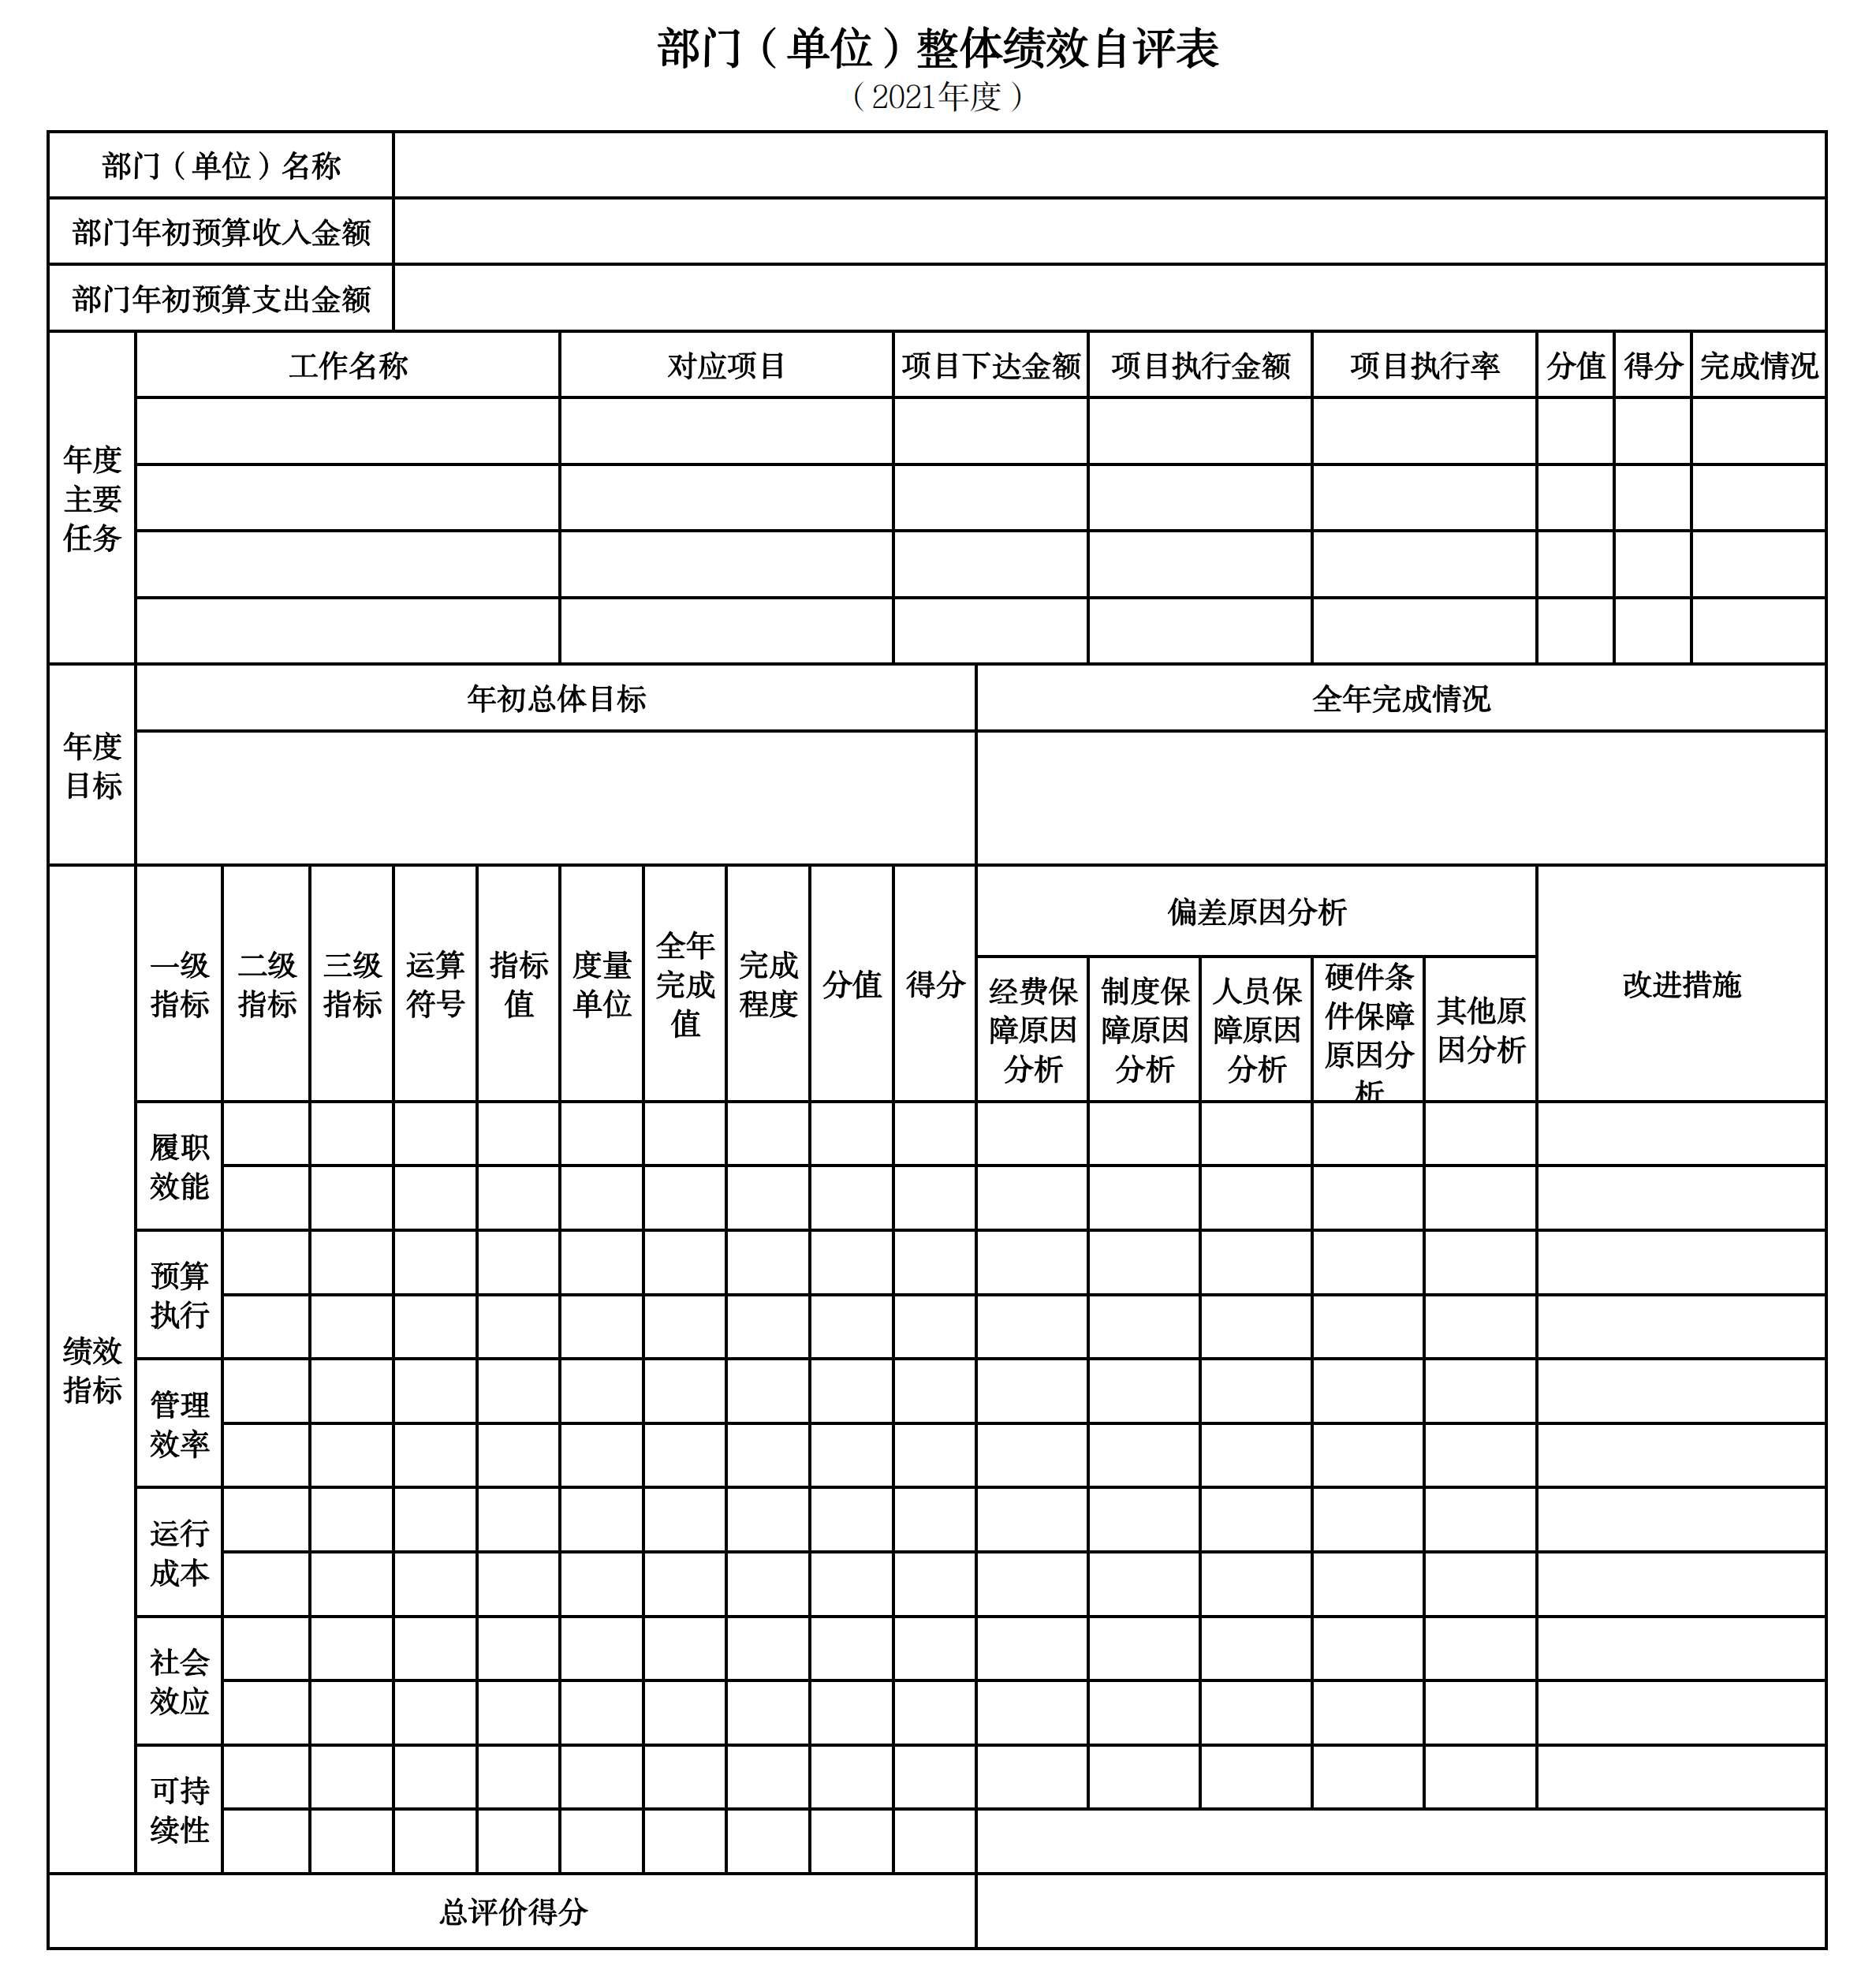
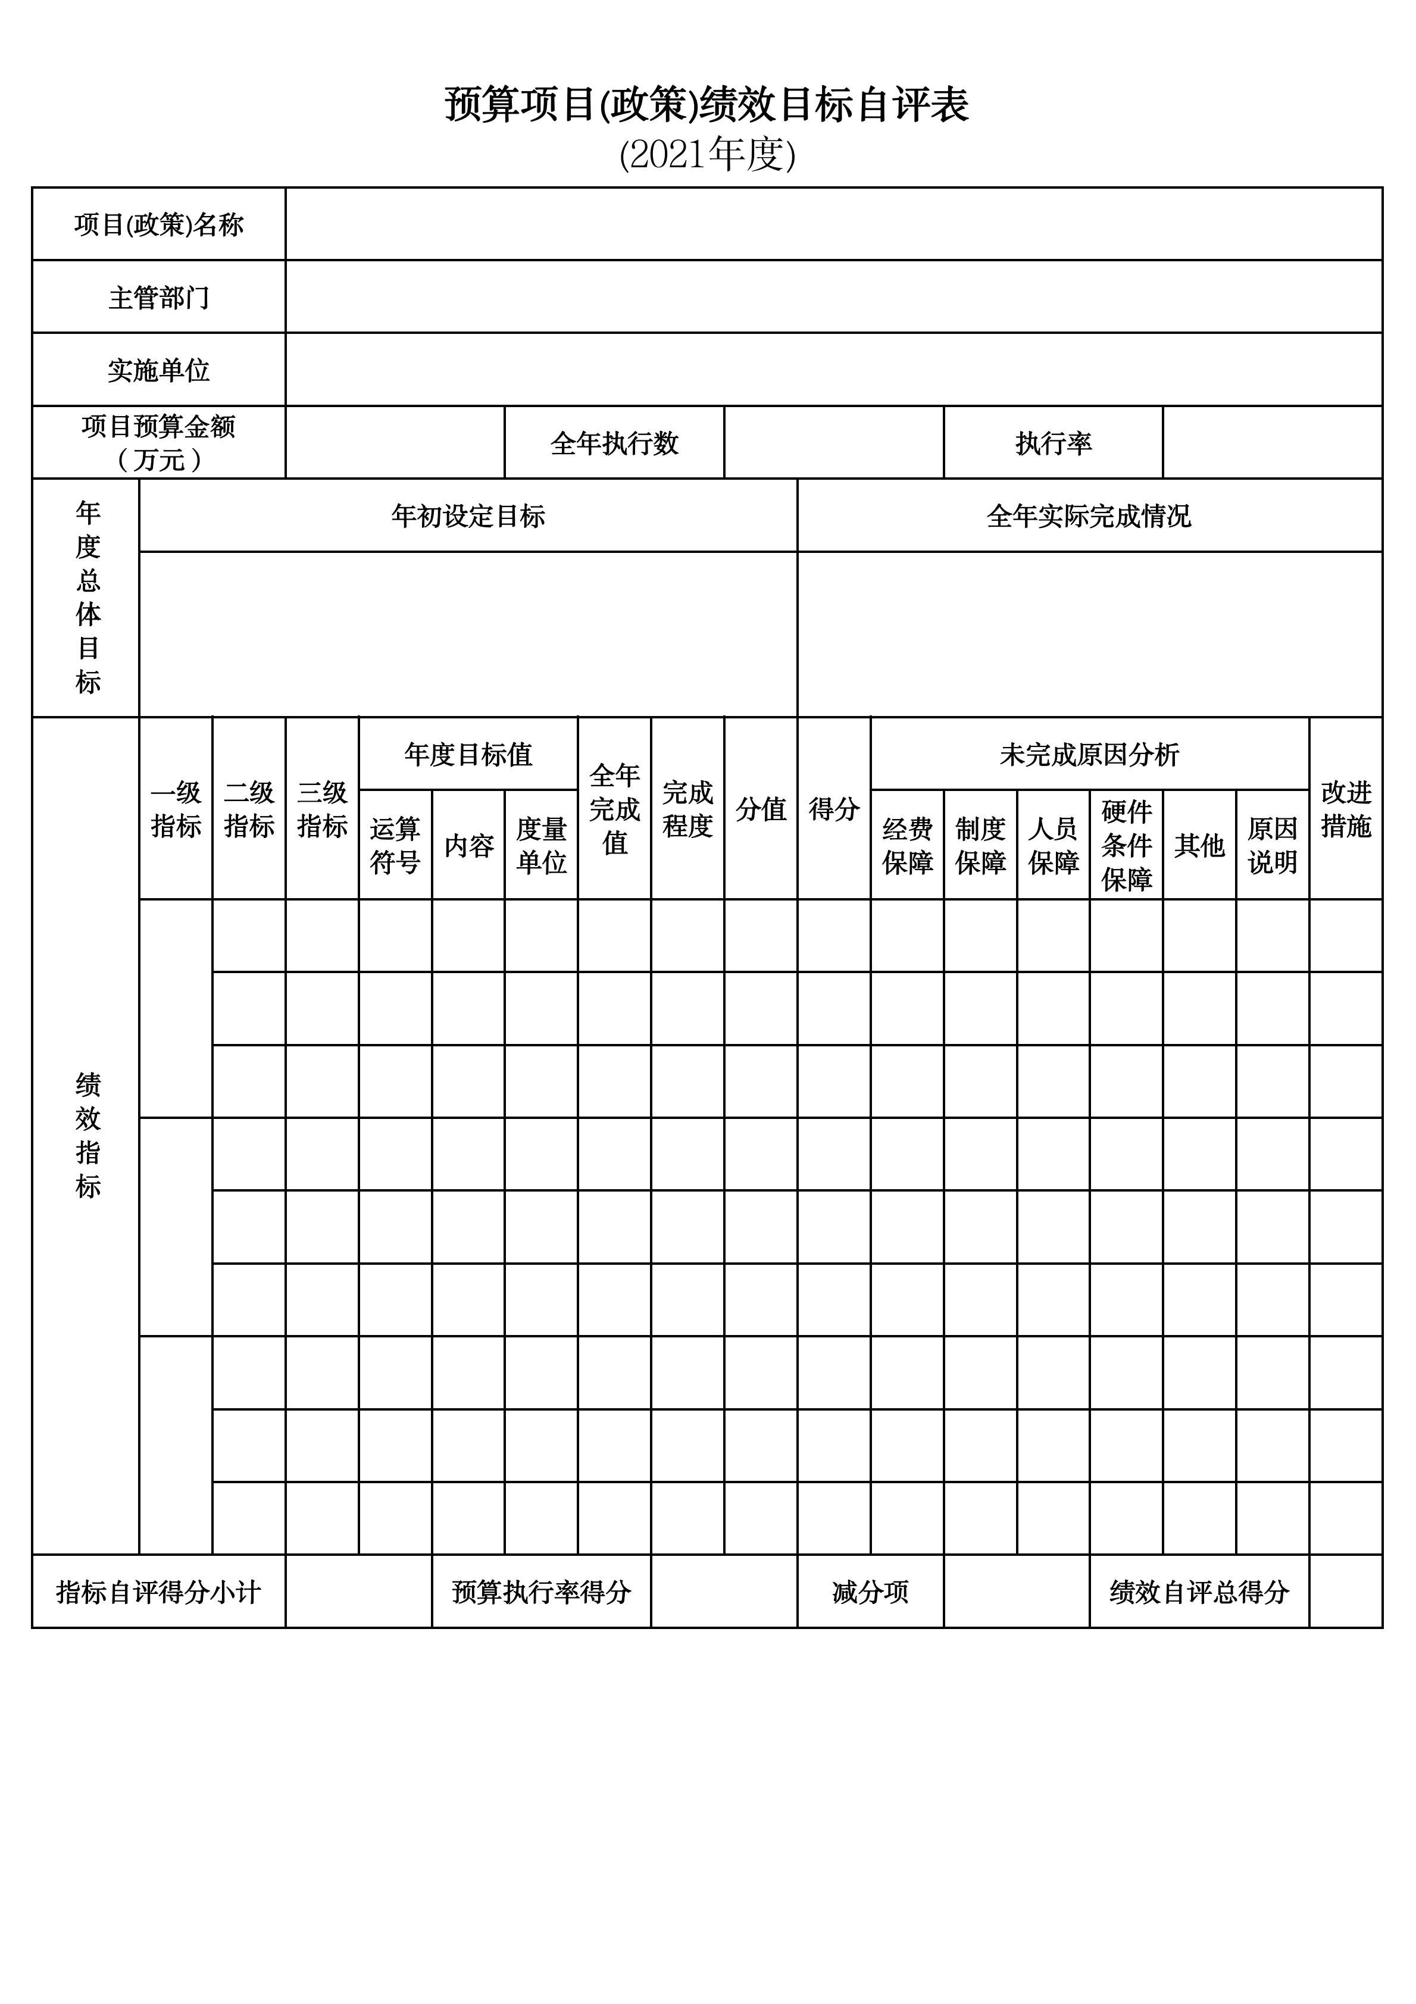
第三部分 名词解释

1.财政拨款收入：指单位从同级财政部门取得的财政预算资金。
2.上级补助收入：指单位从主管部门和上级单位取得的非财政性补助收入。
3.事业收入：指事业单位开展专业业务活动及辅助活动所取得的收入。
4.经营收入：指事业单位在专业业务活动及辅助活动之外开展非独立核算经营活动取得的收入。
5.附属单位上缴收入：指单位附属的独立核算单位按照规定上缴的收入。
6.其他收入：指除上述“财政拨款收入”、 “上级补助收入”、“事业收入”、“经营收入”、“附属单位上缴收入”等以外的收入。
7.使用非财政拨款结余：指事业单位按照预算管理要求使用非财政拨款结余弥补收支差额的金额。
8.上年结转和结余：指以前年度尚未完成、结转到本年按有关规定继续使用的资金。
9.基本支出：指保障机构正常运转、完成日常工作任务而发生的人员支出和公用支出。
10.项目支出：指在基本支出之外为完成特定行政任务和事业发展目标所发生的支出。
11.上缴上级支出：指事业单位按照财政部门和主管部门的规定上缴上级单位的支出。
12.经营支出：指事业单位在专业活动及辅助活动之外开展非独立核算经营活动发生的支出。
13.对附属单位补助支出：指事业单位用财政补助收入之外的收入对附属单位补助发生的支出。
14.“三公”经费：指用一般公共预算财政拨款安排的因公出国（境）费、公务用车购置及运行费和公务接待费。其中，因公出国（境）费反映单位公务出国（境）的住宿费、旅费、伙食补助费、杂费、培训费等支出；公务用车购置及运行费反映单位公务用车购置费及燃料费、维修费、过路过桥费、保险费、安全奖励费用等支出；公务接待费反映单位按规定开支的各类公务接待（含外宾接待）支出。
15.机关运行经费：指为保障行政单位和参照公务员法管理的事业单位运行，使用一般公共预算财政拨款安排的基本支出中用于购买货物和服务的各项资金，包括办公及印刷费、邮电费、差旅费、会议费、福利费、日常维修费、专用材料及一般设备购置费、办公用房水电费、办公用房取暖费、办公用房物业管理费、公务用车运行维护费以及其他费用。
16.一般公共服务（类）财政事务（款）行政运行（项）：反映行政单位（包括实行公务员管理的事业单位）的基本支出。
（部门决算涉及的支出功能分类全部项级科目，逐一解释）……

第四部分 2021年度部门决算表

